Wykonane zadania przyślij na stronę sosw1234@wp.pl lub na Messengera do 22.05.2020 (lekcja 17 i 18)
Technika dla kl. 8 Lekcja 17 18.05.2020
Temat: Regulacje stosowane w urządzeniach technicznych.
1. Przeczytaj podany tekst
2. Zadanie domowe – wykonaj zadanie 4.1 z poniższego tekstu.
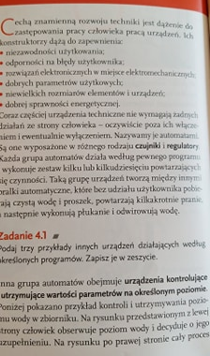
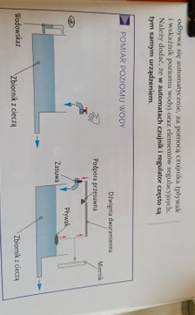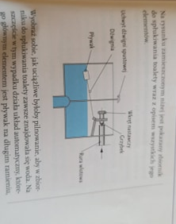
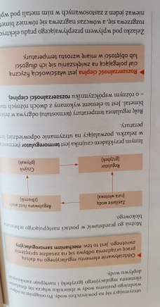

Lekcja 18 20.05.2020
Temat: Rowerem przez skrzyżowanie.
1. Skrzyżowanie równorzędne
Wejdź w link i obejrzyj przedstawione tam filmiki jak powinien zachować się rowerzysta i zapamiętaj!
https://www.youtube.com/watch?v=Uk52TEyp3Xs&list=PLo3HgKlbcnZrTfKh_27OLPa3YJJN1LlBp
2. Skrzyżowanie z pierwszeństwem
https://www.youtube.com/watch?v=gu_-NJ8jrAI

